黑龙江省龙东地区2014年初中毕业学业统一考试
化 学 试 题
考生注意：
本考场试卷序号（由监考填写）
1.考试时间90分钟
2.全卷共六道大题，总分100分
题号 | 一 | 二 | 三 | 四 | 五 | 六 | 总分 | 核分人
得分
可能用到的相对原子质量: H-1 C-12 O-16 Na-23 Cl-35.5 K-39 Ca-40 Mn-55

一、选择题（本题共15小题，每小题2分，共30分。每小题只有一个正确选项，请将正确选项的序号填入括号内）
得分 | 评卷人
1．下列变化属于物理变化的是 （ ）
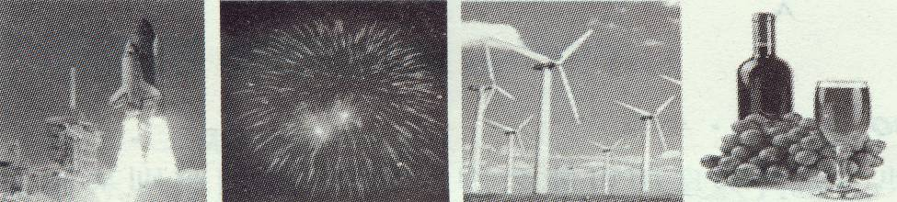

A．火箭发射 B．节日焰火 C．风力发电 D．葡萄酿酒
2．下列有关物质的分类正确的是 （ ）
A．空气属于化合物 B．冰水共存物属于混合物
C．甲烷属于有机物 D．生石灰属于碱
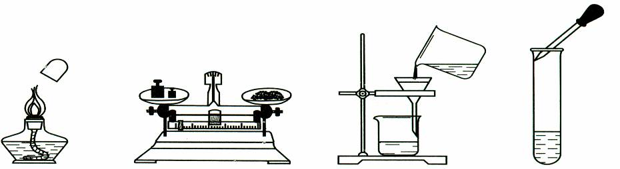
3．下列实验操作正确的是 （ ）
A B C D

4．小明家的水稻出现了倒伏现象，应施用的肥料是 （ ）
A．CO(NH₂)₂ B．KCl C．Ca(H₂PO₄)₂ D．KOH
5．下列关于碳和碳的氧化物，说法正确的是 （ ）
A．金刚石和石墨硬度都很大 B．CO和CO₂都具有还原性
C．CO和CO₂都能用于灭火D．CO₂可作为气体肥料
6．观察和实验是学习化学的重要方式，下列实验现象描述正确的是 （ ）
A．硫在氧气中燃烧发出淡蓝色火焰
B．向氢氧化钠溶液中滴入硫酸铜溶液生成红褐色沉淀
C．木炭在氧气中燃烧发出白光
D．将硝酸铵固体溶于水，溶液温度升高
7．蚊虫叮咬时分泌的蚁酸（CH₂O₂）会使人皮肤肿痛。有关蚁酸说法正确的是 （ ）
A．蚁酸是由碳、氢、氧三种原子构成B．蚁酸中碳、氧元素的质量比为1︰2
C．蚁酸是氧化物D．蚁酸中氢元素的质量分数最小
8．小海看到妈妈炒的紫色卷心菜，紫色菜汁因为加醋而变成红色，洗盘子时遇到碱性洗涤剂又变成黄绿色。下列也能使紫色菜汁呈黄绿色的物质是 （ ）
物质 | 柠檬汁 | 肥皂水 | 食盐水 | 雪碧
pH | 1.5 | 8.8 | 7.0 | 4.5
A．柠檬汁 B．肥皂水 C．食盐水 D．雪碧
9．用分子的相关知识解释生活中的现象，下列说法正确的是 （ ）
A．“酒香不怕巷子深”说明分子在不断运动
B．压瘪的乒乓球放入热水中重新鼓起是因为分子体积增大
C．分离液态空气制氧气说明分子可以再分
D．冰融化成水，说明分子种类发生改变
10．用右图所示的简易净水器处理浑浊的河水，下列分析正确的是 （ ）
小卵石
活性炭

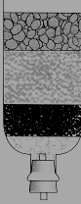
A．净化后的水属于纯净物
石英沙
蓬松棉
B．该净水器能将硬水变为软水
C．该净水器能杀菌消毒
D．用活性炭可以除去水中的色素和异味
11．化学对改善生活和促进社会发展具有积极的作用，下列说法正确的是 （ ）
A．催化剂一定能加快化学反应速率
B．稀土是储量较少、不可再生的金属资源
C．超量施加化肥、农药有利于农业增产增收
D．冬季使用粗盐作融雪剂清雪，不会对环境造成危害
12．6月5日是“世界环境日”，旨在倡导“绿色消费、节约资源、保护环境”。下面做法不符合这一主题的是 （ ）
A．限制使用塑料袋，减少白色污染 B．推广使用太阳能、风能，缓解温室效应
C．讲卫生，尽量多使用一次性餐具 D．短时间不使用电脑，将其转为休眠模式
13．长途运输鱼苗时，为了防止鱼苗缺氧，常在水中加入物质X，发生反应的化学方程式为：2X+2H₂O=2Ca(OH)₂+O₂↑,其中X的化学式为 （ ）
A．CaO B．CaO₂ C．CaCO₃ D．CaCl₂
14．某兴趣小组先将粗盐提纯，并用制得的氯化钠配制100g溶质质量分数为8%的氯化钠
溶液，下列说法正确的是 （ ）
A．蒸发滤液时，待蒸发皿中的滤液蒸干后停止加热
B．配制该溶液需要氯化钠8g，水100g
C．粗盐溶解和过滤操作中，玻璃棒的作用相同
D．配制溶液需要经过计算、称量、量取、溶解等步骤
15．在一个密闭容器内有如下反应，反应前后测得各物质的质量如下表所示：
物质 | M | N | P | Q
反应前的质量/g | 40 | 4 | 3.6 | 4.8
反应后的质量/g | 待测 | 13 | 12.6 | 10.8
下列说法正确的是 （ ）
A．该反应为化合反应 B．反应生成的P和Q的质量比为2︰3
C．待测值为16D．N和P的相对分子质量之比为1︰1
二、多选题(本题共5小题，每小题2分，共10分。每小题有1—2个正确选项。多选、错选、不选不得分，漏选得1分)
得分 | 评卷人

16．下列物质能用于鉴别氢氧化钠溶液和稀盐酸的是 （ ）
A．酚酞试液 B．CO₂ C．澄清石灰水 D．铁粉
17．除去下列物质中的少量杂质，所用方法正确的是 （ ）
选项 | 物质（括号内为杂质） | 除杂方法
A | Cu(CuO) | 加入适量的稀盐酸，过滤、洗涤、干燥
B | KCl(MnO₂) | 加水溶解、过滤、洗涤、干燥
C | CO₂(CO) | 点燃
D | BaCl₂溶液(HCl) | 加入过量的氢氧化钡溶液
18．我们的衣食住行中都蕴含着丰富的化学知识，下列说法中正确的是 （ ）
A．衣料中的蚕丝和涤纶都属于合成有机高分子材料
B．加碘食盐和铁强化酱油都可以补充人体必需的微量元素
C．建筑高楼大厦时用到的钢是纯净物
D．用液化石油气代替汽油作汽车燃料，不会造成空气污染
19．推理是化学学习中常用的思维方法，下列推理正确的是 （ ）
A．碱溶液能跟某些非金属氧化物反应，所以碱溶液能吸收CO气体
B．置换反应生成单质和化合物，但是有单质和化合物生成的反应不一定是置换反应
C．化学变化中分子种类发生改变，所以分子种类发生改变的变化一定是化学变化
D．酸溶液能使紫色石蕊试液变红，所以能使紫色石蕊试液变红的一定是酸溶液
20．将18g高锰酸钾加热，当产生1.6g氧气时，固体剩余物是 （ ）
A．KMnO₄ MnO₂ B．K₂MnO₄ MnO₂
C．KMnO₄ MnO₂ K₂MnO₄D．KMnO₄ K₂MnO₄
得分 | 评卷人
三、填空题（本题共7小题，每空1分，共21分）

21．用化学用语表示：
（1）两个氢氧根离子 ；
（2）氧化钠中钠元素的化合价为+1价 。
22．用化学知识回答下列问题：
（1）打开汽水瓶盖，汽水会自动喷出的原因是 ；
（2）用洗涤剂去除油污是因为洗涤剂具有 功能；
（3）食品袋内充入氮气的目的是 ；
（4）防治“白色污染”的措施有 。(答一点即可)
23．现有碳酸氢钠、葡萄糖、氢氧化铝、硫酸等物质，选择合适的物质用化学式填空：
（1）汽车用铅蓄电池中含有的是 ；
（2）能为人体供能的物质是 ；
（3）焙制糕点的发酵粉成分之一的是 ；
（4）可用于治疗胃酸过多的碱是 。
24．2014年3月27日，《人民日报》报导：我国海洋环境状况总体较好，但近岸局部海域污染严重，环境灾害多发。造成海域污染主要原因有： ，防止水污染的措施有 。（各答一点即可）
25．当前南海问题引起我国政府和人民的高度关注，南海蕴藏着丰富的石油、天然气等资源，其中天然气的主要成分是 (填化学式)，其在充足的氧气中燃烧的化学方程式为 ，天然气不完全燃烧会产生的一种有毒气体是 ，因此使用燃气热水器时，防止发生中毒的做法是 。（写出一种即可）
溶解度／g
0
110
40
22
t_{１} t₂ t₃
A
B
温度／℃
第26题图
26．A、B两种固体物质的溶解度曲线如图所示。
请回答问题：
（1）t₁℃时，A物质的溶解度 B物质
的溶解度；（填“＞”“＜”或“＝”）
（2）将B物质的不饱和溶液变成饱和溶液的
方法有 ；（填一种即可）
（3）t₂℃时,将50gA物质加入100g水中，充分
溶解后，形成溶液的质量为 g。
27．向Al(NO₃)₃、AgNO₃的混合溶液中加入一定量的锌粉，充分反应后过滤，向滤出的固体中滴加稀盐酸时，有气泡产生。则滤液中含有的金属离子有 ，有关反应的化学方程式为 。（写一个即可）
得分 | 评卷人
四、简答题（本题共3小题，每小题3分，共9分）

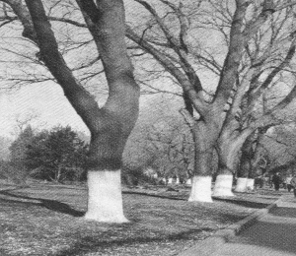
28．为绿化环境并改善空气质量，在城市公路两侧种植了树木。园林工人常在树木上涂刷含有硫黄粉等的石灰浆。这样做的目的是什么？（答一点即可）你还知道氢氧化钙的其它用途吗？（答两点即可）
第28题图

29．燃料的使用促进了经济的发展，给人们的生活带来了便利。但煤燃烧时，排放的污染物会导致酸雨的发生。这一问题日益受到人们的关注和重视，请你说出酸雨的危害及防治措施。（危害答一点，措施答两点即可）

30．世界每年因腐蚀而报废的金属设备和材料相当于年产量的20% ~ 40% ，为探究铁锈蚀条件，某同学设计的实验如图所示，一周后观察到_______（填序号）试管内的铁钉生锈。请分析铁生锈的条件及防锈措施。
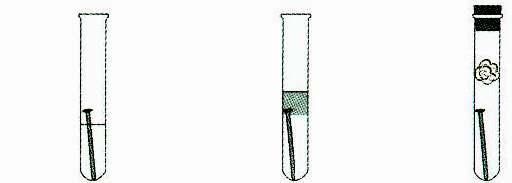
铁钉
植物油
蒸馏水
包有干燥
剂的棉花
Ⅰ Ⅱ Ⅲ

Ⅰ Ⅱ

得分 | 评卷人
五、实验题（本题共3小题，每空1分，共20分）

31．根据下列实验装置图，按要求回答下列问题：
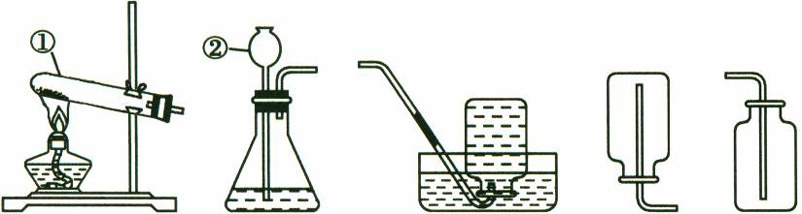
A B C D E

（1）写出标有序号的仪器名称：①______________；②______________。
（2）实验室制取CO₂的化学反应方程式为_______________________________________；制取并收集该气体应选择的装置是______________（填序号）；若想控制反应速率，可以将仪器②用______________代替；检验该气体的方法是_____________________________。
（3）如果选择与制取CO₂相同的发生装置来制取O₂，则发生反应的化学方程式为
_____________________________，其基本反应类型是______________。
32．为加深对燃烧条件的认识，进一步了解灭火的原理。某同学进行了探究实验：
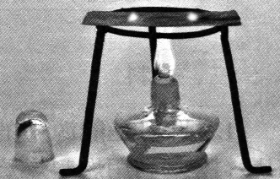
图1

乒乓球碎片
滤纸碎片
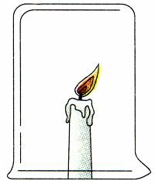
图２

（1）用棉花分别蘸酒精和水，放到酒精灯火焰上加热片刻，观察到蘸酒精的棉花燃烧，另一个不燃烧，可以得出燃烧的条件之一是____________________；如果在酒精灯上加热时间较长，会发生的现象是____________________。
（2）如图1所示：将同样大小的乒乓球碎片和滤纸碎片放在薄铜片的两侧，加热铜片的中部，可以观察到__________________，可以得出燃烧的条件之一是__________________。
（3）如图2所示：在燃着的蜡烛上扣一个烧杯，过一会儿观察到____________________，可以得出燃烧的条件之一是____________________。
33．实验室常用的干燥剂“碱石灰”是氧化钙和固体氢氧化钠的混合物，易与空气中的水蒸气和二氧化碳反应而变质。某同学对一瓶久置的碱石灰进行了如下探究：
【猜想与假设】
猜想一：没有变质，只含有氧化钙和氢氧化钠；
猜想二：部分变质；
猜想三：完全变质，含有______________和______________。
则氢氧化钠变质的化学反应方程式是______________________________。
【进行实验】
实验如下图所示：
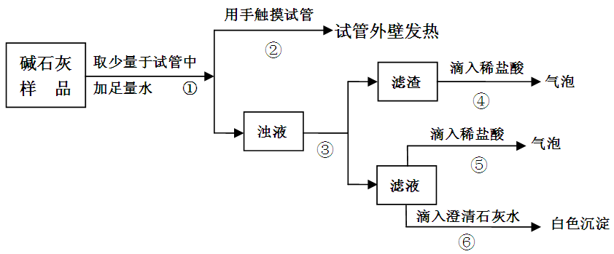

【解释与结论】
由操作②的现象判断：猜想三______________（填“成立”或“不成立”）；由操作⑤⑥的现象判断滤液中含有_____________，由此判断猜想一不成立，得出结论。
【反思与评价】
实验室中碱石灰应该______________保存。

得分 | 评卷人
六、计算题（本题共2小题，34题3分，35题7分，共10分）

34．右图为某钙片的商品标签，请根据标签的有关信息完成下列各题：
（1）主要成分碳酸钙（CaCO₃）由______________种元素组成。
XX儿童钙片
主要成分：碳酸钙、维生素D
功能：补钙
规格：2g/片
每片中含：
碳酸钙75%
食用方法：
嚼食：每日一片
（2）碳酸钙中钙、碳、氧元素的质量比为______________。
（3）某儿童按标签用量服药，每天补充钙元素质量是________g。

35．向50g Na₂CO₃溶液中逐滴加入一定溶质质量分数的CaCl₂溶液。实验过程中，生成沉淀质量与加入CaCl₂溶液的质量关系如右图所示，试计算：
（1）恰好完全反应时，生成沉淀的质量为______________g。
生成沉淀的质量/g
加入氯化钙溶液质量/g
（2）计算恰好完全反应时，所得溶液中溶质的质量分数。
5

O 72 100

